Ситуационная схема
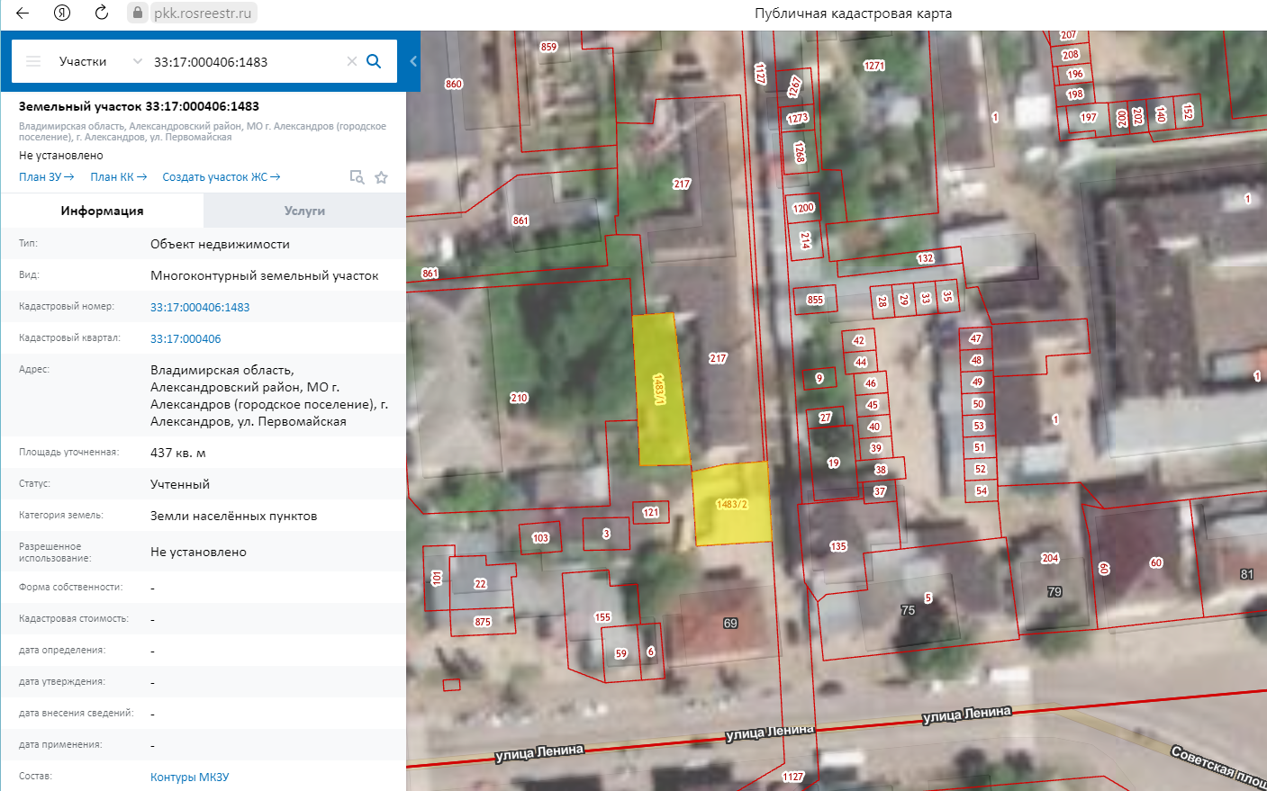

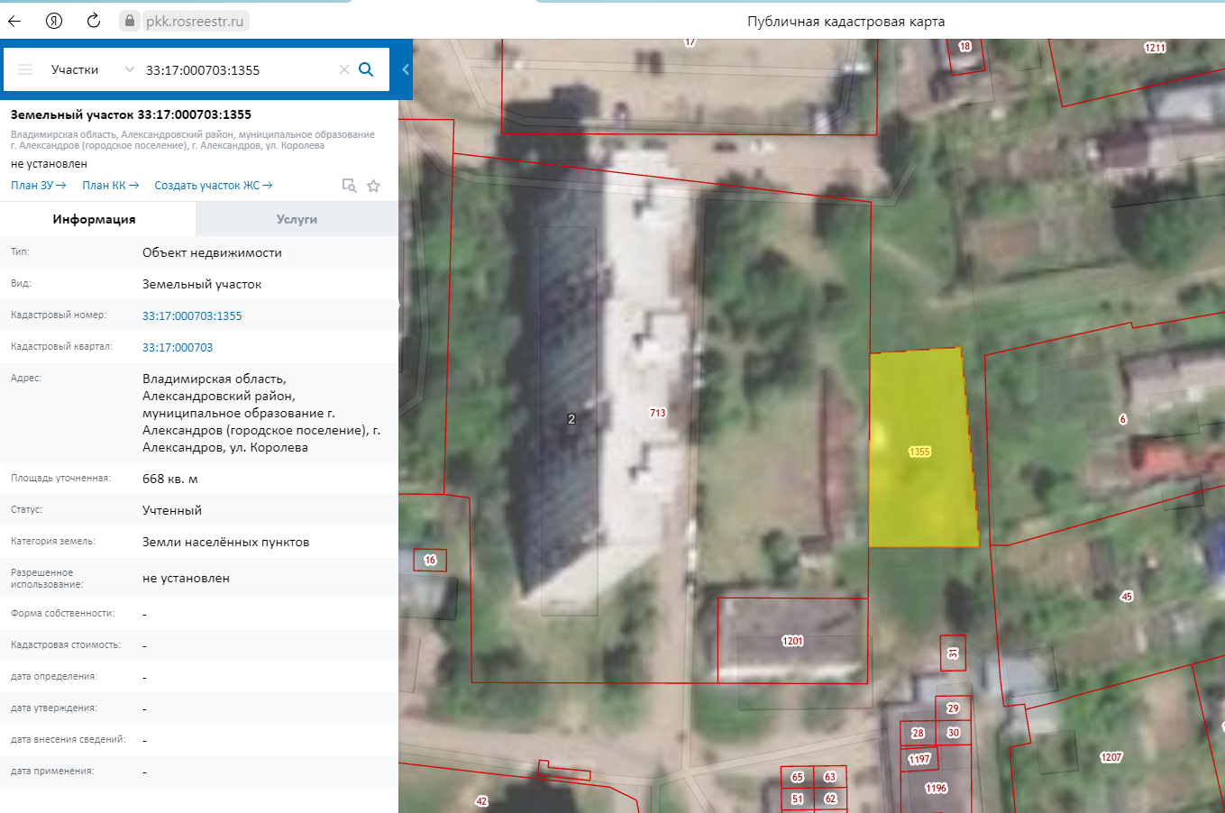

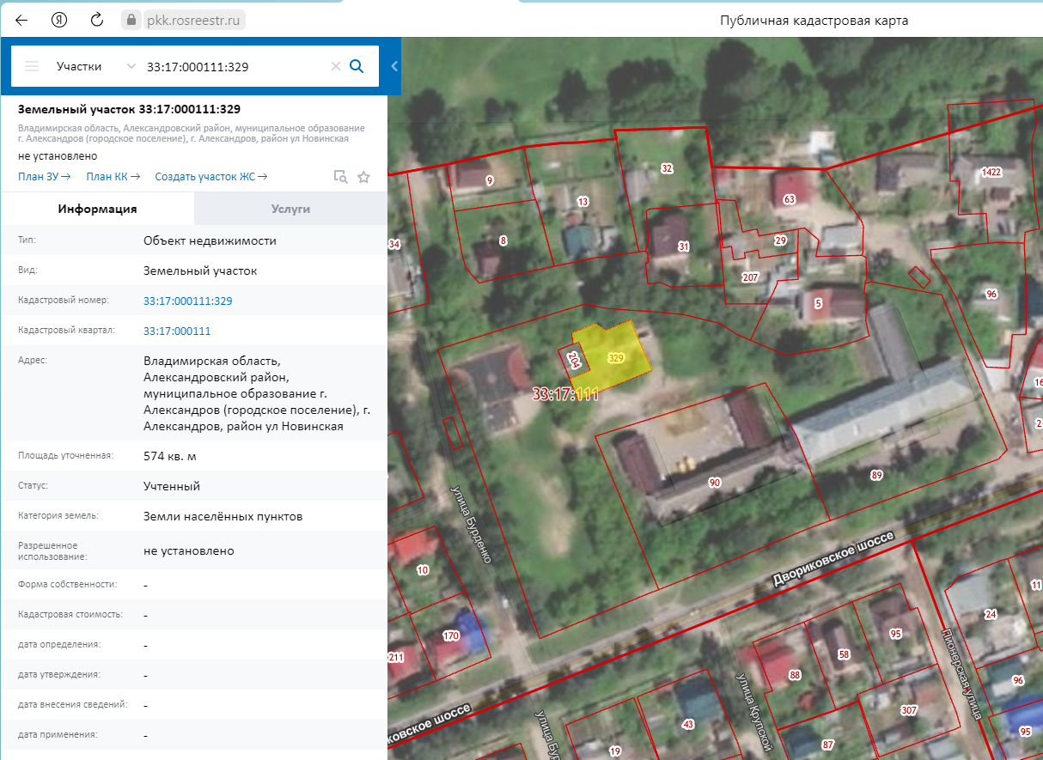

АДМИНИСТРАЦИЯ
МУНИЦИПАЛЬНОГО ОБРАЗОВАНИЯ
АЛЕКСАНДРОВСКИЙ МУНИЦИПАЛЬНЫЙ РАЙОН
ВЛАДИМИРСКОЙ ОБЛАСТИ

П О С Т А Н О В Л Е Н И Е

от …………………. | № ………..

О предоставлении разрешения

на условно разрешенный вид

использования земельных участков

В соответствии со ст. 39 Градостроительного кодекса Российской Федерации, ст.28 Федерального закона от 06.10.2003 №131-ФЗ «Об общих принципах организации местного самоуправления в Российской Федерации», Правилами землепользования и застройки муниципального образования Александров, утверждёнными решением Совета народных депутатов 4-го созыва муниципального образования г. Александров от 10.04.2019г. № 20, на основании протокола и заключения о результатах публичных слушаний от ……….2022г.,

П О С Т А Н О В Л Я Ю:
1. Предоставить разрешение на условно разрешенный вид использования земельного участка с кадастровым номером 33:17:000414:1092, общей площадью 601 кв. м, расположенного по адресу: Владимирская область, Александровский район, МО г Александров (городское поселение), г. Александров, ул. Калининская, дом 1 «Коммунальное обслуживание».
2. Предоставить разрешение на условно разрешенный вид использования земельного участка с кадастровым номером 33:17:000703:1355, общей площадью 668 кв. м, расположенного по адресу: Владимирская область, Александровский район, муниципальное образование г. Александров (городское поселение), г. Александров, ул. Королева «Коммунальное обслуживание».
3. Предоставить разрешение на условно разрешенный вид использования земельного участка с кадастровым номером 33:17:000406:1483, общей площадью 437 кв. м, расположенного по адресу: Владимирская область, Александровский район, МО г. Александров (городское поселение), г. Александров, ул. Первомайская «Коммунальное обслуживание»;
4. Предоставить разрешение на условно разрешенный вид использования земельного участка с кадастровым номером 33:17:000111:329, общей площадью 574 кв. м, расположенного по адресу: Владимирская область, Александровский район, муниципальное образование г. Александров (городское поселение), г. Александров, район ул. Новинская «Коммунальное обслуживание»
5. Контроль за исполнением настоящего постановления возложить на первого заместителя главы администрации по жилищно-коммунальному хозяйству и жизнеобеспечению.
6. Настоящее постановление вступает в силу со дня его подписания и подлежит опубликованию в средствах массовой информации и на официальном сайте администрации Александровского района в сети Интернет.

Глава администрации А. В. Кузнецова

